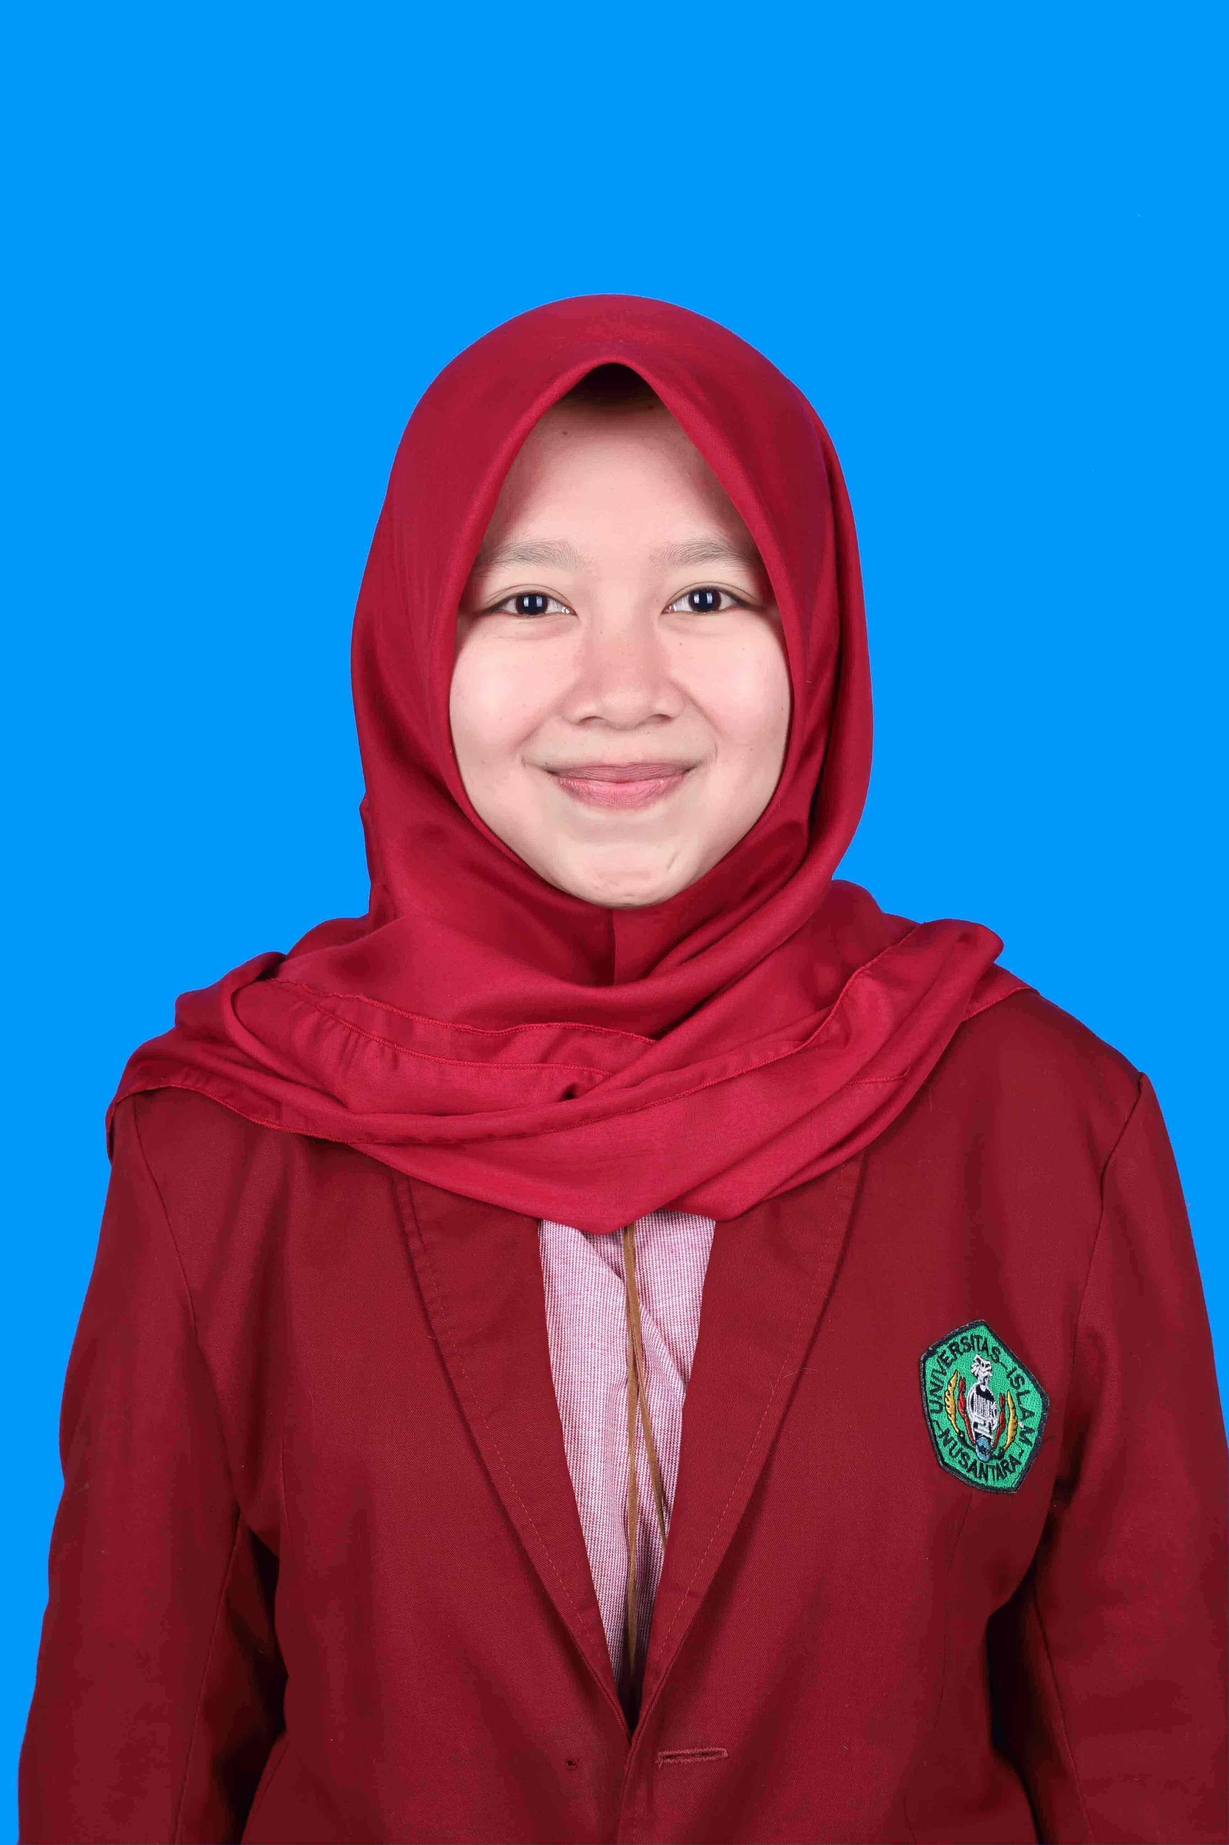z





**Seminar & Pelatihan**

1. National Seminar Open BTS & Social Media with Onno W Purbo tahun 2012
2. Forum Koordinasi dan Sinkronisasi Wawasan Kebangsaan tahun 2017
3. Kegiatan Peningkatan Kemampuan Kewirausahaan Pemuda Provinsi Jawa Barat angkatan IV tahun 2018

Problem Solving

**Bahasa**



Inggris

Leadership

Ms. Office (Word, Excel, PPT)



**Organisasi & Kepanitiaan**

1. **Organisasi**

Himpunan Mahasiswa PPKn UNINUS

Senat Mahasiswa FKIP UNINUS

Dewan Eksekutif Mahasiswa UNINUS

1. **Kepanitiaan**

BOMB UNINUS 2016 - 2017

MABIMB FKIP UNINUS 2016

Seminar Nasional Kurikulum PPKn tahun 2015

Latihan Dasar Kepemimpinan

Jenis Kelamin

Tempat/Tgl. Lahir

Agama

Status

: Perempuan

: Bandung 26 – 05 -1996

: Islam

: Belum Menikah



**Pendidikan**

2002 – 2008 : SDN Budhi Karya

2008 – 2011 : SMPN 7 Cimahi

2011 – 2014 : SMA Darul Falah Cihampelas

2014 – 2018 : Universitas Islam Nusantara

Saya merupakan fresh graduate dari bidang pendidikan, namun tidak mengesampingkan ketertarikan saya terhadap bidang yang lain untuk terus mempelajarinya. Saya senang mempelajari hal baru, fast learner, dapat berkomunikasi dengan baik, tekun dan disiplin. Saya selalu antusias terhadap apa yang saya kerjakan, saya dapat bekerja individu maupun dalam tim.

Komunikasi



**Skill**

**Profil**



**ELSA FATMAWATI**

Alamat : Jln. RH. Abdul Halim rt 01 rw 07 No. 54 Kelurahan Cigugur Tengah, Kecamatan Cimahi Tengah, Kota Cimahi

Hand Phone : 0896 7968 1096

Email : elsafatmawati47@gmail.com